Argentina Infinita  
  
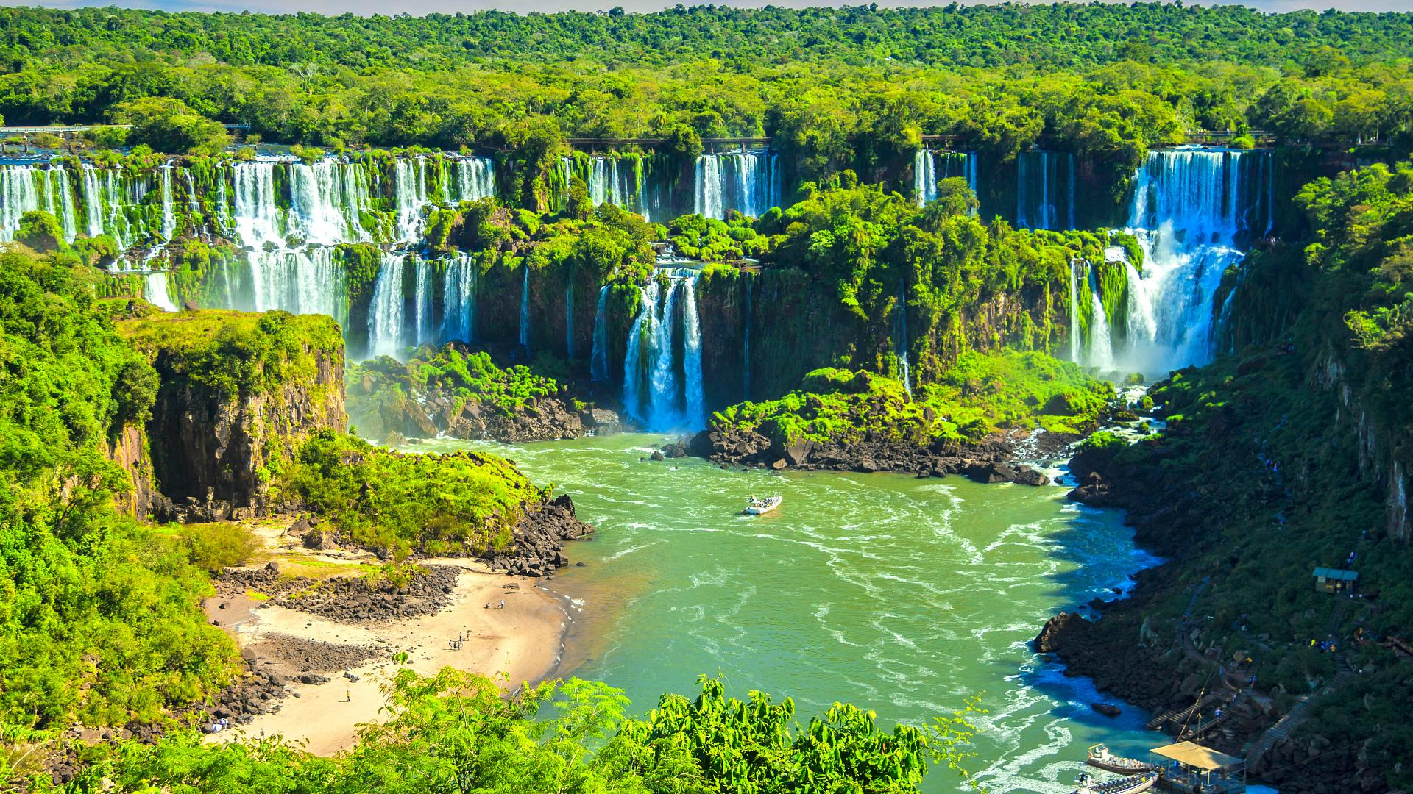

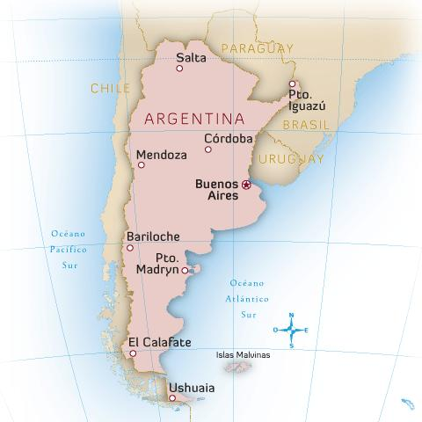**Vigencia:**Mayo – Octubre 2025

**Sitios a visitar**

* Buenos Aires
* Puerto Iguazú
* El Calafate

##### 

**DIA 1 - BUENOS AIRES**

Llegada al Aeropuerto Internacional de Ezeiza, recibimiento y traslado privado al hotel seleccionado.

**DIA 2 - BUENOS AIRES**

En las horas de la mañana, salida para conocer la ciudad en nuestro exclusivo City tour Premium. La excursión comienza con algunos símbolos de la ciudad, la Floralis Genérica, la elegante zona de las embajadas y el monumento a Evita. Luego, en la Plaza Francia se visitará la fachada del Centro Cultural Recoleta, la iglesia Del Pilar y la fachada del Cementerio de la Recoleta. El recorrido continúa hacia la Av. 9 de Julio donde se encuentra el Teatro Colón y el Obelisco. Al llegar a Plaza de Mayo, se brindará tiempo libre para ver por fuera la Casa Rosada, el Cabildo y la posibilidad de ingresar a la Catedral Metropolitana. El recorrido continúa por San Telmo para fotografiarse junto a la querida Mafalda. Luego, se continúa hacia la Boca, con un breve descenso en la puerta del estadio Boca Juniors y la posibilidad de pasear por la famosa calle "Caminito". El tour finaliza en Puerto Madero, una de las zonas gastronómicas más importantes de la ciudad. Tarde libre.

**DIA 3 - BUENOS AIRES**

Día libre para tours opcionales.

Por la noche nos espera una inolvidable cena con un espectáculo de tango de primer nivel en una de las renombradas tanguerías de la ciudad, acompañado de la mejor carne y vinos argentinos.

**DIA 4 - BUENOS AIRES - PUERTO IGUAZU**

Traslado privado al aeropuerto Jorge Newbery para su vuelo a Puerto Iguazú. Nota: el vuelo debe arribar a Iguazú antes de las 11 am. Recepción en el aeropuerto de Iguazú y traslado regular a hotel. Por la tarde, salida hacia Brasil para visitar las cataratas del lado brasileño. El paseo consiste en una caminata de 1 Km durante la cual es posible apreciar el mayor conjunto de cataratas del mundo. *Duración: 2:30 Hs. Regreso al hotel.

**DIA 5 - PUERTO IGUAZU**

Tour de día completo a Parque Nacional Iguazú del lado argentino. Iniciamos el recorrido en el centro de interpretación partiendo hacia el circuito inferior desde podremos observar, entre otros, los saltos ‘Dos Hermanas’ y ‘Bosetti. Posteriormente, realizamos el paseo superior desplazándonos por pasarelas hasta llegar al majestuoso salto San Martín. Como broche de oro, subimos al Eco-tren de la Selva hasta la estación Garganta del Diablo con destino al famoso salto homónimo. Nota: El orden de los circuitos puede variar; el circuito inferior posee escaleras por lo que puede no ser apto para personas con movilidad reducida.

**DIA 6 - PUERTO IGUAZU - EL CALAFATE**

Traslado en servicio compartido al aeropuerto de Iguazú para tomar el vuelo con destino a El Calafate. Recepción en el aeropuerto de El Calafate y traslado regular al hotel seleccionado.

**DIA 7 - EL CALAFATE**

Excursión de día completo al Glaciar Perito Moreno. Salida desde El Calafate recorriendo 80 Km de paisajes patagónicos hasta llegar al conjunto de pasarelas desde donde se puede apreciar toda la majestuosidad del famoso Glaciar Perito Moreno. Desde aquí se realiza la navegación por el brazo sur del Canal de los Témpanos con vistas impresionantes de la pared del Glaciar Perito Moreno. Retorno al hotel.

**DIA 8 - EL CALAFATE**

Traslado al Puerto de Punta Bandera, para realizar la navegación por el Brazo Norte del Lago Argentino. Atravesamos la Boca del Diablo con destino al Canal Upsala. Luego ingresamos al Canal Spegazzini para tener la primera vista del Glaciar Seco. Continuamos navegando hasta el frente del Glaciar Spegazzini donde también observaremos los glaciares Heim Sur y Peineta. Desembarcamos en La Base Spegazzini y comenzamos la visita al área caminando a través del sendero del bosque hasta el Refugio Spegazzini. Allí podemos almorzar. Para aquellos que les gusta caminar, pueden tomar el sendero de la montaña. Retorno a la embarcación y navegación a Punta Bandera. Regreso al hotel por la tarde.

**DIA 9 - EL CALAFATE**

Traslado en servicio compartido al aeropuerto de Calafate en el horario indicado. Fin de servicios o extensión de itinerario.

|  |  |  |  |
| --- | --- | --- | --- |
| **Categoría** | **Hotel** | **Pais** | **Ciudad** |
| Turista | ROCHESTER CONCEPT | ARGENTINA | BUENOS AIRES |
| Turista | HOTEL JARDIN DE IGUAZÚ | ARGENTINA | IGUAZÚ |
| Turista | BAHÍA REDONDA | ARGENTINA | EL CALAFATE |

**Costo desde por persona base doble**.  
$1,279.00 usd

**Incluye**

* Traslado privado del Aeropuerto Internacional de Ezeiza al hotel.
* 03 noches de alojamiento en Buenos Aires, en el hotel seleccionado con desayuno.
* City tour Premium en servicio compartido.
* Cena y Tango Show con traslados en servicio compartido.
* Traslado privado del hotel al Aeropuerto Jorge Newbery.
* Traslado desde el aeropuerto de Iguazú al hotel en servicio compartido.
* 02 noches de alojamiento en Iguazú, en el hotel seleccionado con desayuno.
* Visita de mediodía a las Cataratas del Iguazú del lado brasileño en compartido.
* Excursión de día completo a las Cataratas del Iguazú, del lado Argentino en servicio compartido.
* Traslado del hotel al aeropuerto de Iguazú en servicio compartido.
* Traslado desde el aeropuerto de El Calafate a hotel en servicio compartido.
* 03 noches de alojamiento en El Calafate, en el hotel seleccionado con desayuno.
* Excursión de día completo al Glaciar Perito Moreno en servicio compartido, con ticket ingreso al Parque Nacional incluido.
* Navegación Safari Náutico en servicio compartido.
* Excursión día completo Todo glaciares en servicio compartido, con ticket ingreso al Parque Nacional incluido.
* Traslado del hotel al aeropuerto de El Calafate en servicio compartido.
* Asistencia de viajero
* Mochila

**No incluye**

• Pasajes aéreos.

• Early check in/late check out.

• Gastos personales y otros no mencionados en el itinerario.

• Tasa Visit Buenos Aires, a pagar en el hotel.

• Eco Tasa Iguazú, a pagar en el hotel.

• Ticket de ingreso al Parque nacional Iguazú y Foz de Iguazú.